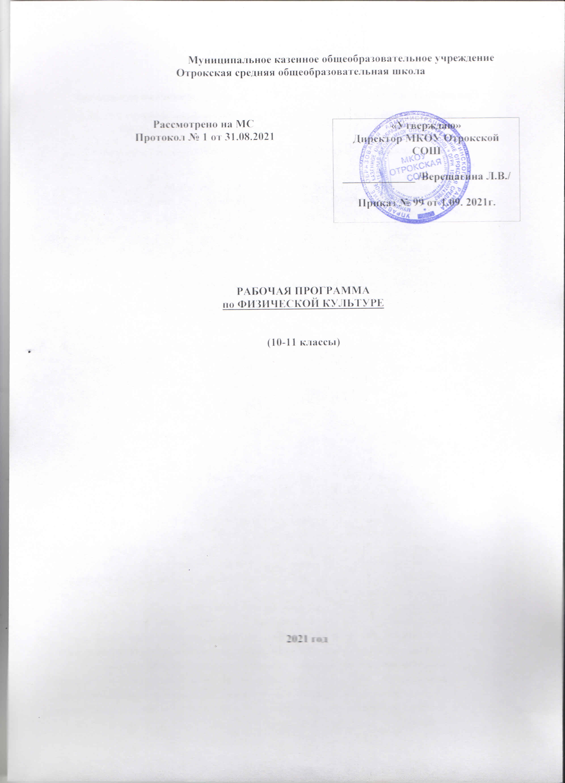 **Пояснительная записка.**

Программа по физической культуре для Х – ХI классов разработана в соответствии:

* Федеральным законом от 29.12.2012 г. №273 - ФЗ «Закон об образовании в Российской  
  Федерации» (п.22 ст.2, ч.1.5 ст.12. ч,7 ст.28, ст.30. п.5 ч..З ст.47. п.] ч.1 ст. 48);
* Письмом Минобрнауки России от 28.10.2015 N 08-1 786 "О рабочих программах учебных  
  предметов";
* Приказом Минобрнауки России от 17.05.2012 №413 (ред.29.06.2017) «Об утверждении федерального государственного образовательного стандарта среднего общего образования» (Зарегистрировано в Минюсте России 07.06.2012г. № 24480);
* Примерной основно образовательной программой среднего общего образования (одобрена решением федерального учебно-методического объединения по общему образованию, протокол от 28 июня 2016г., № 2/16-з);

-С учетом основных образовательной программ: СОО МКОУ Отрокская СОШ.

-Приказом «Об утверждении федеральных перечней учебников, рекомендованных (допущенных) к использованию в образовательном процессе в образовательных учреждениях.

-Уставом образовательного учреждения и регламентирует порядок разработки и реализации  
рабочих программ педагогов

- Учебным планом МКОУ Отрокской СОШ

- с программой по физической культуре для учащихся 10 - 11 классов. В. И. Лях. - М.:

Просвещение, 2016г.;

**Цель:**  формирование и развитие разносторонне физически развитой личности, готовой к активной творческой самореализации в пространстве общечеловеческой культуры, способной активно использовать ценности физической культуры для укрепления и длительного сохранения собственного здоровья, оптимизации трудовой деятельности и организации активного отдыха.

**Задачи:**

- содействие гармоничному физическому развитию, закрепление навыков правильной осанки, воспитание ценностных ориентаций на здоровый образ жизни и привычки соблюдения личной гигиены;

-обучение основам базовых видов двигательных действий;

-дальнейшее развитие координационных (ориентирование в пространстве, перестроение двигательных действий, быстрота и точность реагирования на сигналы, согласование движений, ритм, равновесие, точность воспроизведения и дифференцировании основных параметров движений) и кондиционных способностей (скоростно-силовых, скоростных, выносливости, силы и гибкости);

- формирование основ знаний о личной гигиене, о влиянии занятий физическими упражнениями на основные системы организма, развитие волевых и нравственных качеств;

-выработка представлений о физической культуре личности и приемах самоконтроля;

-углубление представления об основных видах спорта, соревнованиях, снарядах и инвентаре, соблюдение правил техники безопасности во время занятий, оказание первой помощи при травмах;

-воспитание привычки к самостоятельным занятиям физическими упражнениями, избранными вилами спорта в свободное время;

-выработка организаторских навыков проведения занятий в качестве командира отделения, капитана команды, судьи;

-формирование адекватной оценки собственных физических возможностей;

-воспитание инициативности, самостоятельности, взаимопомощи, дисциплинированности, чувства ответственности;

-содействие развитию психических процессов и обучение основам психической саморегуляции.

**Учебно-методическое и материально-техническое обеспечение предмета «Физическая культура»**

**УЧЕБНО-МЕТОДИЧЕСКОЕ И МАТЕРИАЛЬНО-ТЕХНИЧЕСКОЕ ОБЕСПЕЧЕНИЕ ОБРАЗОВАТЕЛЬНОЙ ДЕЯТЕЛЬНОСТИ**

|  |  |  |
| --- | --- | --- |
| № | Наименование | Количество |
| ***Учебно-методическое обеспечение*** | | |
|  | Учебник. Физическая культура. 10-11 классы. Лях В.И.(Издательство «Просвещение») | 10 |
| ***Материально-техническое оснащение*** | | |
|  | Ноутбук | 1 |
|  | Колонки SVEN SPS-702 | 1 |
|  | Стенка гимнастическая | 17 |
|  | Козел гимнастический | 2 |
|  | Перекладина гимнастическая | 1 |
|  | Перекладины навесные | 3 |
|  | Канат для лазания с механизмом крепления | 1 |
|  | Мост гимнастический подкидной | 1 |
|  | Скамейка гимнастическая | 4 |
|  | Комплект навесного оборудования | 1 |
|  | Набор гантелей | 10 |
|  | Штанги тренировочные | 1 |
|  | Стойки для штанги | 1 |
|  | Тренажеры для разных групп мышц | 1 |
|  | Коврик гимнастический | 1 |
|  | Маты гимнастические | 27 |
|  | Экспандер | 1 |
|  | Мячи набивные | 6 |
|  | Малые мячи | 10 |
|  | Скакалки | 25 |
|  | Гимнастические палки | 25 |
|  | Обруч гимнастический | 1 |
|  | Секундомер | 1 |
|  | Планка для прыжков в высоту | 2 |
|  | Стойки для прыжков в высоту | 2 |
|  | Флажки | 1 |
|  | Дорожка разметочная для прыжков в длину с места | 1 |
|  | Рулетка измерительная (5м, 10м) | 1 |
|  | Номера грудные | 30 |
|  | Эстафетные палочки | 10 |
|  | Щиты баскетбольные навесные с кольцами и сеткой | 12 |
|  | Мячи баскетбольные | 12 |
|  | Сетка для переноса и хранения мячей | 1 |
|  | Манежки (жилетки) | 5 |
|  | Стойки волейбольные универсальные | 2 |
|  | Сетка волейбольная | 2 |
|  | Мячи волейбольные | 6 |
|  | Табло перекидное | 2 |
|  | Ворота для мини-футбола | 2 |
|  | Сетка для ворот мини-футбола | 2 |
|  | Насос для накачивания мячей | 2 |
|  | Бассейн плавательный | 1 |
|  | Плавательные доски | 30 |
|  | Плавательные пояса | 18 |
|  | Плавательные мячи | 6 |
|  | Аптечка медицинская | 3 |
|  | Спортивный зал игровой | 1 |
|  | Спортивный зал гимнастический | 1 |
|  | *Пришкольный стадион (площадка)* |  |
|  | Легкоатлетическая дорожка | 2 |
|  | Игровая площадка для футбола (мини-футбола) | 1 |
|  | Площадка игровая баскетбольная | 1 |
|  | Гимнастический городок | 1 |

**Планируемые результаты изучения предмета «Физическая культура».**

К важнейшим ***личностным результатам*** освоения учебного предмета «Физическая культура» на уровне среднего общего образования относятся следующие убеждения и качества:

* российская гражданская идентичность, присвоение гуманистических, демократических и традиционных ценностей многонационального российского общества,
* освоенность социальных норм, правил поведения, ролей и форм социальной жизни в малых и больших группах, в обществе,
* принятие и реализация ценностей здорового и безопасного образа жизни, бережное,  
  ответственное и компетентное отношение к собственному физическому и психологическому здоровью,
* сформированность умения делать самостоятельный и ответственный выбор, проектировать (планировать) собственную образовательную траекторию (самоопределение в образовательном выборе)
* нравственное сознание и поведение на основе усвоения общечеловеческих ценностей,толерантного сознания и поведения в поликультурном мире, готовности и способности вести диалог с другими людьми, достигать в нем взаимопонимания, находить общие цели и сотрудничать для их достижения;
* развитие компетенций сотрудничества со сверстниками, детьми младшего возраста, взрослыми в образовательной, общественно полезной, учебно-исследовательской, проектной и других видах деятельности.

**Метапредметные результаты**

**1.Регулятивные универсальные учебные действия**Выпускник научится:

* самостоятельно определять цели, задавать параметры и критерии, по которым можно  
  определить, что цель достигнута;
* оценивать возможные последствия достижения поставленной цели в деятельности,  
  собственной жизни и жизни окружающих людей, основываясь на соображениях этики и морали;
* ставить и формулировать собственные задачи в образовательной деятельности и жизненных ситуациях;
* оценивать ресурсы, в том числе время и другие нематериальные ресурсы, необходимые для достижения поставленной цели;
* выбирать путь достижения цели, планировать решение поставленных задач, оптимизируя материальные и нематериальные затраты;
* организовывать эффективный поиск ресурсов, необходимых для достижения поставленной цели;
* сопоставлять полученный результат деятельности с поставленной заранее целью.

**Познавательные универсальные учебные действия  
Выпускник научится:**

* искать и находить обобщенные способы решения задач, в том числе, осуществлять  
  развернутый информационный поиск и ставить на его основе новые (учебные и  
  познавательные) задачи;
* критически оценивать и интерпретировать информацию с разных позиций, распознавать и фиксировать противоречия в информационных источниках;
* использовать различные модельно-схематические средства для представления существенных связей и отношений, а также противоречий, выявленных в информационных источниках;
* находить и приводить критические аргументы в отношении действий и суждений другого. спокойно и разумно относиться к критическим замечаниям в отношении собственного суждения, рассматривать их как ресурс собственного развития;
* выходить за рамки учебного предмета и осуществлять целенаправленный поиск  
  возможностей для широкого переноса средств и способов действия;
* выстраивать индивидуальную образовательную траекторию, учитывая ограничения со стороны других участников и ресурсные ограничения;
* менять и удерживать разные позиции в познавательной деятельности.

**Коммуникативные универсальные учебные действия  
 Выпускник научится:**

* осуществлять деловую коммуникацию как со сверстниками, так и со взрослыми (как внутри образовательной организации, так и за ее пределами), подбирать партнеров для деловой коммуникации исходя из соображений результативности взаимодействия, а не личных симпатий;
* при осуществлении групповой работы быть как руководителем, так и членом команды в разных ролях (генератор идей, критик, исполнитель, выступающий, эксперт и т.д.);
* координировать и выполнять работу в условиях реального, виртуального и  
  комбинированного взаимодействия;
* развернуто, логично и точно излагать свою точку зрения с использованием адекватных (устных и письменных) языковых средств;
* распознавать конфликтогенные ситуации и предотвращать конфликты до их активной фазы, выстраивать деловую и образовательную коммуникацию, избегая личностных оценочных суждений.

**Предметные результаты**

изучения учебного предмета «Физическая культура» являются следующие умения, которым учащиеся научатся и получат возможность научиться:

-определять влияние оздоровительных систем физического воспитания на укрепление здоровья, профилактику профессиональных заболеваний и вредных привычек;

-знать способы контроля и оценки физического развития и физической подготовленности;

-знать правила и способы планирования системы индивидуальных занятий физическими упражнениями общей, профессионально-прикладной и оздоровительно-корригирующей направленности;

-характеризовать индивидуальные особенности физического и психического развития;

-характеризовать основные формы организации занятий физической культурой, определять их целевое назначение и знать особенности проведения;

-составлять и выполнять индивидуально ориентированные комплексы оздоровительной и адаптивной физической культуры;

-выполнять комплексы упражнений традиционных и современных оздоровительных систем физического воспитания;

-выполнять технические действия и тактические приемы базовых видов спорта, применять их в игровой и соревновательной деятельности;

-практически использовать приемы самомассажа и релаксации;

-практически использовать приемы защиты и самообороны;

-составлять и проводить комплексы физических упражнений различной направленности;

-определять уровни индивидуального физического развития и развития физических качеств;

-проводить мероприятия по профилактике травматизма во время занятий физическими упражнениями;

-владеть техникой выполнения тестовых испытаний Всероссийского физкультурно-спортивного комплекса «Готов к труду и обороне» (ГТО).

Выпускник на базовом уровне получит возможность научиться:

*-самостоятельно организовывать и осуществлять физкультурную деятельность для проведения индивидуального, коллективного и семейного досуга;*

*-выполнять требования физической и спортивной подготовки, определяемые вступительными экзаменами в профильные учреждения профессионального образования;*

*-проводить мероприятия по коррекции индивидуальных показателей здоровья, умственной и физической работоспособности, физического развития и физических качеств по результатам мониторинга;*

*-выполнять технические приемы и тактические действия национальных видов спорта;*

*-выполнять нормативные требования испытаний (тестов) Всероссийского физкультурно-спортивного комплекса «Готов к труду и обороне» (ГТО);*

*-осуществлять судейство в избранном виде спорта;*

*-составлять и выполнять комплексы специальной физической подготовки.*

**СОДЕРЖАНИЕ УЧЕБНОГО ПРЕДМЕТА «ФИЗИЧЕСКАЯ КУЛЬТУРА»**

**Раздел 1. Физическая культура и здоровый образ жизни**

Современные оздоровительные системы физического воспитания, их роль в формировании здорового образа жизни, сохранении творческой активности и долголетия, предупреждении профессиональных заболеваний и вредных привычек, поддержании репродуктивной функции.

Оздоровительные мероприятия по восстановлению организма и повышению работоспособности: гимнастика при занятиях умственной и физической деятельностью; сеансы аутотренинга, релаксации и самомассажа, банные процедуры.

Система индивидуальных занятий оздоровительной и тренировочной направленности, основы методики их организации и проведения, контроль и оценка эффективности занятий.

Особенности соревновательной деятельности в массовых видах спорта; правила организации и проведения соревнований, обеспечение безопасности, *судейство.*

Формы организации занятий физической культурой.

Государственные требования к уровню физической подготовленности населения при выполнении нормативов Всероссийского физкультурно-спортивного комплекса «Готов к труду и обороне» (ГТО).

Современное состояние физической культуры и спорта в России.

*Основы законодательства Российской Федерации в области физической культуры, спорта, туризма, охраны здоровья*

**Раздел 2. Физкультурно-оздоровительная деятельность**

Оздоровительные системы физического воспитания.

Современные фитнес-программы, направленные на достижение и поддержание оптимального качества жизни, решение задач формирования жизненно необходимых и спортивно ориентированных двигательных навыков и умений.

Индивидуально ориентированные здоровьесберегающие технологии: гимнастика при умственной и физической деятельности; комплексы упражнений адаптивной физической культуры; оздоровительная ходьба и бег.

**Раздел 3. Физическое совершенствование**

Совершенствование техники упражнений базовых видов спорта: акробатические и гимнастические комбинации (на спортивных снарядах); бег на короткие, средние и длинные дистанции; прыжки в длину и высоту с разбега; метание гранаты; передвижение на лыжах; плавание; технические приемы и командно-тактические действия в командных (игровых) видах; *техническая и тактическая подготовка в национальных видах спорта.*

Спортивные единоборства: технико-тактические действия самообороны; приемы страховки и самостраховки*.*

Прикладная физическая подготовка: полосы препятствий; *кросс по пересеченной местности с элементами спортивного ориентирования; прикладное плавание.*

**Раздел 4. Гимнастика с основами акробатики**.

Организующие команды и приемы: перестроение в движении из колонны по одному в колонну по 2 и 4 дроблением и сведением; перестроение в движении из колонны по 2 и 4 в колонну по одному разведением и слиянием. Освоение и совершенствование висов и упоров: Пройденный в предыдущих классах материал. Подъём в упор силой; вис согнувшись, про- гнувшись, сзади; сгибание и разгибание рук в упоре на брусьях, угол в упоре, стойка на плечах из седа ноги врозь. Подъём переворотом, подъём разгибом до седа ноги врозь, соскок махом назад (юноши). Толчком ног подъём в упор на верхнюю жердь; толчком двух ног вис углом. Равновесие на нижней; упор присев на одной ноге, соскок махом (девушки). Освоение и совершенствование опорных прыжков: Прыжок ноги врозь через коня в длину высотой 115—120 см(юноши). Прыжок углом с разбега под углом к снаряду и толчком одной ногой (конь в ширину, высота 110 см)(девушки). Освоение и со- вершенствование акробатических упражнений: Длинный кувырок через препятствие на высоте до 90 см; стойка на руках с чьей-либо помощью; кувырок назад через стойку на руках с чьей- либо помощью. Переворот боком; прыжки в глубину, высота 150—180 см. Комбинации из ранее освоенных элементов(юноши). Сед углом; стоя на коленях наклон назад; стойка на лопатках. Комбинации из ранее освоенных элементов(девушки).

*К.Р. Сдача контрольных нормативов.*

**Раздел 5. Легкая атлетика.** Совершенствование техники спринтерского бега( высокий и низкий старт до 40 м, стартовый разгон, бег на результат на 100 м, эстафетный бег) Совершенствование техники длительного бега (бег в равномерном и переменном темпе 20—25 мин, бег на 3000 м)(юноши) Бег в равномерном и переменном тем- пе 15—20 мин, бег на 2000 м (девушки). Совершенствование техники прыжка в длину с разбега. Совершенствова- ние техники прыжка в высоту с разбега(девушки). Совершенствование техники метания в цель и на дальность: Метание мяча весом 150 г с 4—5 бросковых шагов, с полного разбега, на дальность в коридор 10 м и заданное расстояние; в горизонтальную и вертикальную цель (1 1 м) с расстояния до 20 м. Метание гранаты весом 500—700 г с места на дальность, с колена, лёжа; с 4—5 бросковых шагов с укороченного и полного разбега на дальность в коридор 10 м и заданное расстояние; в горизонтальную цель (2 2 м) с расстояния 12— 15 м, по движущейся цели (2 2 м) с расстояния 10— 12 м. Бросок набивного мяча (3 кг) двумя руками из различных исходных положений с места, с одного—четырёх шагов вперёд-вверх на дальность и заданное расстояние (юноши). Метание теннисного мяча и мяча весом 150 г с места на дальность, с 4—5 бросковых шагов, с укороченного и полного разбега, на дальность и заданное расстояние в коридор 10 м; в горизонтальную и вертикальную цель (1 1 м) с расстояния 12—14 м. Метание гранаты весом 300—500 г с места на дальность, с 4—5 бросковых шагов с укороченного и полного разбега на дальность в коридор 10 м и за- данного расстояния. Бросок набивного мяча (2 кг) двумя руками из различных исходных положений с места, с одного—четырёх шагов вперёд-вверх на дальность и заданное расстояние (девушки).

*К.Р. Сдача контрольных нормативов.*

**Раздел 6. Спортивные игры**

**Баскетбол**. Совершенствование техники передвижений, остановок, поворотов, стоек. Совершенствование ловли и передачи мяча (варианты ловли и передачи мяча без со- противления и с сопротивлением защитника). Совершенствование техники ведения мяча (варианты ведения мяча без сопротивления и с сопротивлением защитника). Совершенство- вание техники бросков мяча (варианты бросков мяча без сопротивления и с сопротивлением защитника). Совершенствование техники защитных действий (действия против игрока без мяча и игрока с мячом (вырывание, выбивание, перехват, накрывание)). Совершенствование техники перемещения, владения мячом и развитие кондиционных и координационных способностей. Совершенствование тактики игры (индивидуальные, групповые и командные тактические действия в нападении и защите). Овладение игрой и комплексное развитие психо- моторных способностей (игра по упрощённым правилам баскетбола, игра по правилам)

**Волейбол**. Совершенствование техники передвижения, остановок, поворотов и стоек. Совершенствование техники приёма и передачи мяча. Совершенствование техники подачи мяча. Совершенствование техники нападающего удара. Совершенствование техники за- щитных действий. Совершенствование тактики игры. Овладение игрой и комплексное развитие психо- моторных способностей.

**Раздел 7. Лыжная подготовка**

Освоение техники лыжных ходов: Переход с одновременных ходов на попеременные. Преодоление подъёмов и препятствий. Прохождение дистанции до 5 км (девушки), и до 6 км (юноши).

**Распределение учебного времени прохождения программного материала**

**По физической культуре в 10- 11 классах**

|  |  |  |  |  |
| --- | --- | --- | --- | --- |
| **№ п/п** | **Вид программного материала** | **Количество часов** | | |
| **класс** |  | |
| **10** | **11** | |
| **1** | **Базовая часть** | **44** | **44** | |
| 1.1 | Основы знаний о физической культуре | В процессе урока | | |
| 1.2 | Гимнастика с элементами акробатики | 14 | | 14 |
| 1.3 | Лёгкая атлетика | 16 | | 16 |
| 1.4 | Лыжная подготовка | 14 | | 14 |
| **2** | **Вариативная часть** | **24** | | **24** |
| 2.1 | Баскетбол, волейбол, футбол | 18 | | 18 |
| 2.2 | Кроссовая подготовка | 6 | | 6 |
|  | **Итого** | **68** | | **68** |